Duomenų sąrašo PM Mokiniai “Profesinio mokymo įstaigos duomenys“ pateikimo ir atsiskaitymo instrukcija
BENDROJI INFORMACIJA
- Ataskaitą pildo visos mokyklos ar kitos įstaigos, kurios pagrindinė veikla – profesinis mokymas.
- Formos pildymo ir atsiskaitymo klausimais konsultuoja Santa Žilinskienė, el.paštas. Formos pildymo ir atsiskaitymo klausimais konsultuoja Santa Žilinskienė, el.paštas santa.zilinskiene@nsa.smsm.lt, tel. nr. +370 667 48388.
- duomenų pateikimo ir tikslinimo Mokinių registre klausimais konsultuoja Virginija Stambrauskienė, el. paštas virginija.stambrauskiene@nsa.smsm.lt ir Kristina Ždanovič, el. paštas kristina.zdanovic@nsa.smsm.lt.
- Duomenys ŠVIS‘e iš registro atnaujinami kiekvieną naktį (korekcijų rezultatus galima matyti tik kitą dieną).

PATEIKIMO TVARKA
- Interneto svetainėje www.svis.smm.lt spauskite nuorodą „Statistika registruotiems vartotojams (nauja)“.

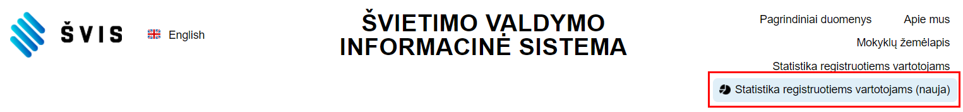
- Atidaryto “IBM Cognos Analytics” lango viršutiniame dešiniajame kampe spauskite „žmogeliuko“ figūrą ir „Prisijunkite :
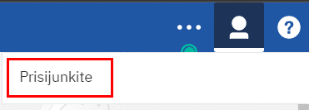

- Naujame lange spauskite “Prisijungti per E. Valdžios vartus” ir atlikite toliau nurodytus veiksmus:

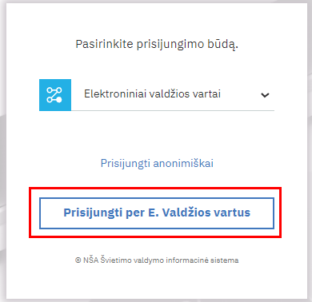

- Paskutiniame prisijungimo etape pasirinkite “Prisijungimo vardą”:
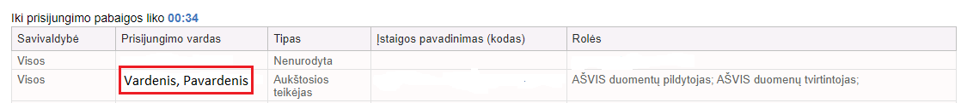
- Sėkmingai prisijungus prie ŠVIS atidaryto “IBM Cognos Analytics” lango, viršutiniame kairiajame lange pateikiamas pagrindinis meniu
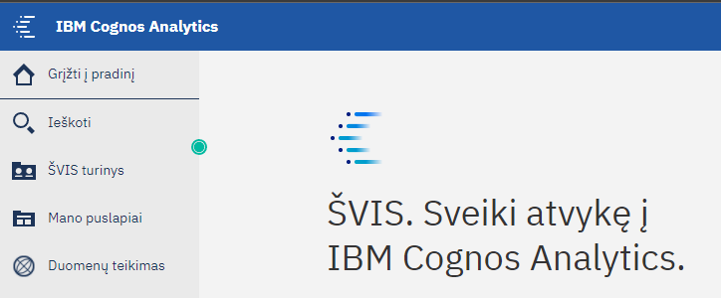

- Norėdami pateikti PM Mokiniai 2026 duomenis pasirenkate katalogą ŠVIS turinys > Institucijos ataskaitos > Profesinis mokymas > PM Mokiniai 2026.
  - Jei norite sutikslinti ir pateikti Mokinių registro duomenų ataskaitą spaudžiate 2025 m. duomenys > PM Mokiniai 2025. (Mokinių registro duomenys), pasirenkate savo institucijos pavadinimą ir spaudžiate mygtuką “Baigti”.
  - Atsidarius statistikos duomenų sąrašui, peržiūrėkite ar jame pateikta informacija yra teisinga. Jeigu matote netikslumų, reikia atitinkamai pataisyti Mokinių registro duomenis ir palaukti duomenų atsinaujinimo ŠVIS‘e.
  - Kai įsitikinsite statistikos duomenų sąrašuose matomų duomenų teisingumu, spauskite Tvirtinti. Šią nuorodą matys tik institucijos duomenų tvirtintojo teises turintys naudotojai.

DUOMENŲ SĄRAŠŲ PAAIŠKINIMAI
- Formalusis profesinis mokymas – profesinis mokymas, vykdomas pagal formaliojo profesinio mokymo programas, kurias pabaigus suteikiama kvalifikacija ar jos dalis.
- Modulinis profesinis mokymas – mokymas pagal profesinio mokymo programą, sudaromą iš savarankiškų privalomųjų ir pasirenkamųjų modulių atsižvelgiant į kvalifikacijos specifiką ir asmens bei darbo rinkos poreikius.
- Mokyklinė profesinio mokymo organizavimo forma – profesinio mokymo organizavimo būdas, kai mokymas vykdomas profesinio mokymo įstaigoje ar kitoje mokykloje.
- Mokymosi kreditas – mokymosi apimties vienetas, kuriuo matuojami mokymosi rezultatai ir besimokančiojo darbo laikas.
- Neformalusis profesinis mokymas – profesinis mokymas, vykdomas pagal neformaliojo profesinio mokymo programas, kurias pabaigus suteikiama kompetencija (kompetencijos), kuri (kurios) gali būti pripažįstamos kaip įgyta kvalifikacija ar jos dalis.
- Pameistrystės profesinio mokymo organizavimo forma – profesinio mokymo organizavimo būdas, kai mokymas ar jo dalis vykdoma darbo vietoje: įmonėje, įstaigoje, organizacijoje, ūkininko ūkyje, pas laisvąjį mokytoją.
- Pirminis profesinis mokymas – profesinis mokymas, įprastai skirtas pirmajai kvalifikacijai įgyti.
- Praktinis profesinis mokymas – profesinio mokymo teikėjo teikiamas mokymas, kai profesiniai įgūdžiai ugdomi ir formuojami mokymui pritaikytose patalpose, aprūpintose būtinais profesinio mokymo kokybei užtikrinti materialiaisiais ištekliais, ir profesiniai įgūdžiai formuojami ir įtvirtinami realioje darbo vietoje.
- Profesinio mokymo įstaiga – mokykla ar kita įstaiga, kurios pagrindinė veikla – profesinis mokymas.
- Profesinio mokymo kokybės užtikrinimas – sistemų ir procedūrų, kurias kuria ir diegia valstybės institucijos ir profesinio mokymo teikėjai, siekdami, kad profesinio mokymo kokybė atitiktų nustatytus rodiklius, įgyvendinimas.
- Profesinio mokymo programa – formalizuota švietimo programa, kurios turiniu, perteikimo būdais ir metodais siekiama suteikti reikalingas kompetencijas pagal profesinį standartą.
- Profesinio mokymo teikėjas – profesinio mokymo įstaiga, laisvasis mokytojas ar kitas profesinio mokymo paslaugas teikiantis asmuo, kuriam profesinis mokymas nėra pagrindinė veikla, įstatymų nustatyta tvarka turintys teisę rengti ir (ar) vykdyti profesinio mokymo programas. Profesinis informavimas – sistemiškas informacijos teikimas profesinio mokymo, kvalifikacijų paklausos darbo rinkoje ir profesijos pasirinkimo klausimais.
- Profesinis mokymas – mokymas, vykdomas pagal Lietuvos Respublikos teisės aktų nustatyta tvarka patvirtintas ir įregistruotas profesinio mokymo programas ar jų modulius. Mokomas asmuo įgyja kvalifikaciją (arba jos dalį), atitinkančią profesinį standartą, ar ją tobulina, keičia arba įgyja kompetenciją, reikalingą įstatymų reglamentuojamam darbui ar funkcijai atlikti.
- Su profesiniu mokymu susijusi veikla – priėmimo mokytis skelbimas, profesinio konsultavimo, sutarčių dėl profesinio mokymo sudarymo ir kita veikla, reikalinga profesiniam mokymui vykdyti ir (arba) organizuoti, taip pat įgytos kvalifikacijos patvirtinimo dokumentų išdavimas.
- Tęstinis profesinis mokymas – profesinis mokymas, skirtas asmens turimai kvalifikacijai tobulinti ar kitai kvalifikacijai įgyti arba profesinį standartą atitinkančioms kompetencijoms, siekiant kvalifikacijos (arba jos dalies), įgyti.
- Ugdymas karjerai – sistemiška ir kryptinga ugdymo institucijų veikla, kuria asmeniui padedama įgyti karjerai reikalingas kompetencijas, pasirinkti profesiją, švietimo ir užimtumo galimybes.

ATSISKAITYMO TVARKA
1. Teisingai užpildytą ir patikrintą statistinę formą institucijos atsakingas darbuotojas išsaugo ir patvirtina taip, kaip nurodyta PATEIKIMO TVARKOJE.
2. Jeigu patvirtinęs statistinę formą institucijos atsakingas darbuotojas pastebi esančių klaidų, tuomet norėdamas atšaukti statistinės formos tvirtinimą, jis turi kreiptis į Nacionalinės švietimo agentūros (toliau – NŠA) kontaktinius asmenis.
3. Jeigu NŠA darbuotojas ras netikslumų patvirtintoje statistinėje formoje, jis atšauks statistinės formos tvirtinimą ir apie klaidas informuos institucijos atsakingą darbuotoją įpareigodamas ištaisyti netikslumus. Kai visos klaidos bus ištaisytos ir statistinė forma vėl patvirtinta, institucijos atsakingas darbuotojas informuos apie galutinius rezultatus el. paštu NŠA atsakingą darbuotoją. Jei NŠA darbuotojas neras netikslumų patvirtintoje formoje – bus laikoma, kad institucija statistinės formos duomenų sąrašą pateikė ir patvirtino.

